LE POSTE DE CÂBLAGE

La table est constituée de 2 postes de câblage. Tous les postes sont déjà munis d'une grille, de goulotte et de rails Din. Ces platines peuvent être déjà munis de certains constituants électriques de base.

Description des postes de câblage
Bandeau des alimentations

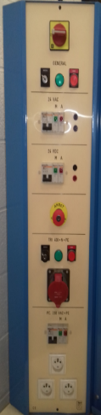
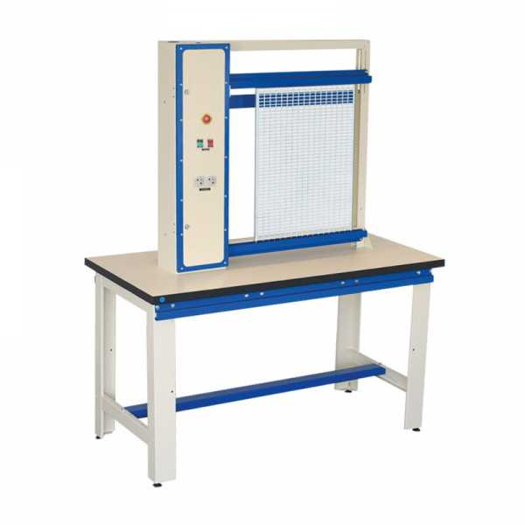
Poste de câblage

Description du bandeau des alimentions

Inter-sectionneur général tri+N
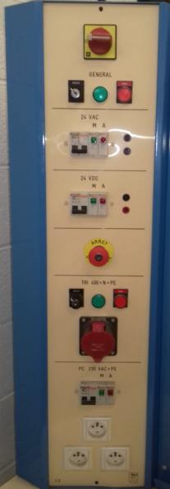
Prise de raccordement de la puissance 230V
Interrupteur des Pc
Prise de raccordement de la puissance 230/400V
Mise sous/hors service de la puissance
Bornes de raccordement de commande 24Vdc
Témoins de mise hors/sous tension
Bornes de raccordement de commande 24Vac
Interrupteur de la commande 24Vdc
Interrupteur de la commande 24Vac
Arrêt d'urgence réarmable par clé
Commutateur de mise sous tension du bandeau

Comment raccorder votre platine au bandeau d'alimentations
Puissance
commande
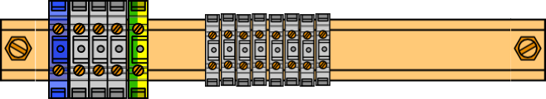
Vers boite à boutons

Toujours commencer le raccordement du côté platine

CE QUI EST STRICTEMENT INTERDIT
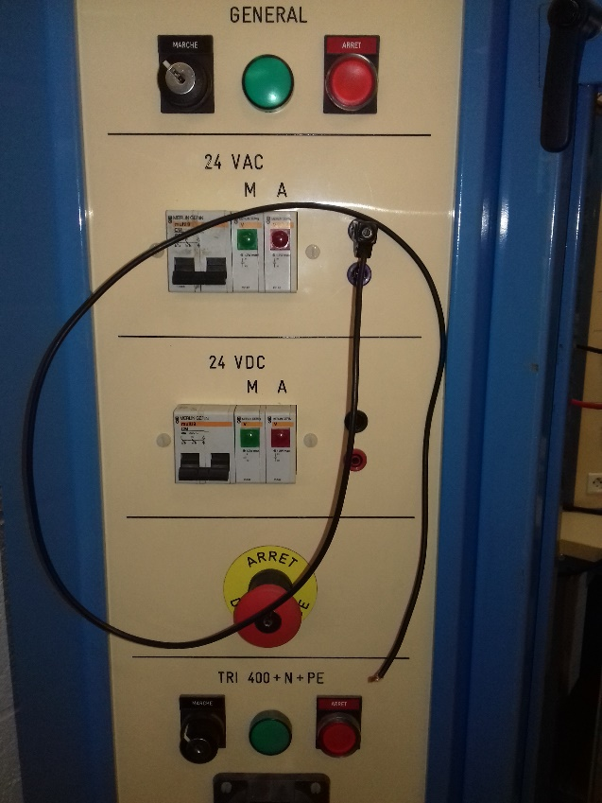 | 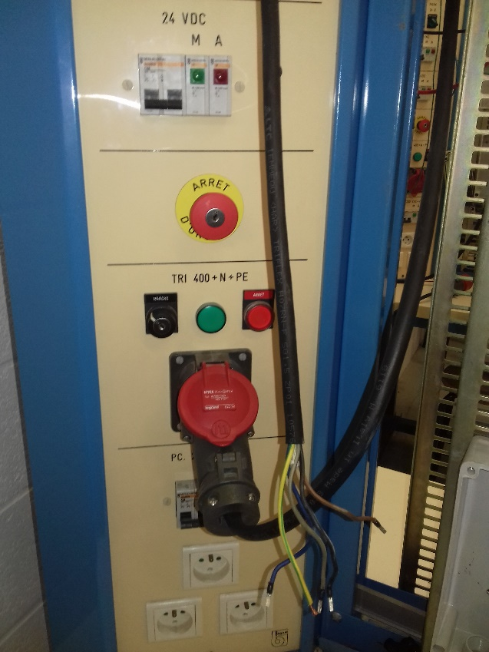
DE TRAVAILLER AVEC DES CONDUCTEURS
D’ALIMENTATION NON RACCORDÉS

III : Soit le montage ci-dessous

3.1/ Comment sont branchés les Boutons Poussoirs. Cochez la bonne réponse.
□ En série □ En parallèle
3.2°/ Préparer les constituants sur votre poste de travail (voir fiche technique n°).
3.3°/ Monter mécaniquement votre pupitre (boite à boutons) puis câbler là.
3.4°/ Compléter le tableau suivant afin de lister le matériel nécessaire
Désignation | Symbole | Quantité | Disponibilité
BP contact No |  |  | □oui □non
BP contact Nc |  |  | □oui □non
Voyant |  |  | □oui □non
Bornier |  |  | □oui □non
Bornes |  |  | □oui □non

3.5°/ Raccorder votre montage à la platine
3.6°/Puis raccorder votre platine au bandeau d'alimentation du poste de câblage en 24Vac.
3.7°/ Faite vérifier votre montage par l’enseignant puis tester le.
3.8°/ En essayant votre montage, compléter la table de vérité.

 | S1 | S2 | H1
Ligne 1 | 0 | 0
Ligne 2 | 0 | 1
Ligne 3 | 1 | 0
Ligne 4 | 1 | 1

3.9°/ D'après vous, quelle fonction logique venez-vous de réaliser? Cochez la bonne réponse.
□ Fonction ET □ Fonction OU

3.10°/ Compléter le chronogramme de H1 en fonction de S1 & S2

3.10°/ Sur les schémas ci-après, représenter le contact des boutons poussoirs ainsi que le parcours du courant des différentes lignes de la table de vérité
Ligne 1 | 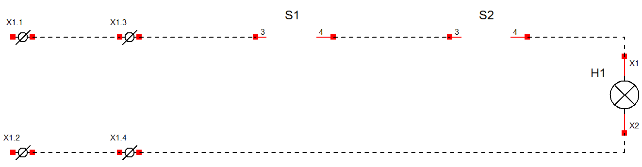
Ligne 2
Ligne 3
Ligne 4

Pensez à faire corriger par l’enseignant

METTRE HORS TENSION
ET
DÉBRANCHER L’ALIMENTATION

IV: Soit le montage ci-dessous

4.1/ Comment sont branchés les Boutons Poussoirs. Cochez la bonne réponse.
□ En série □ En parallèle
4.2°/ Préparer les constituants sur votre poste de travail (voir fiche technique n°2 et 3).
4.3°/ Monter mécaniquement votre pupitre (boite à boutons) puis câbler là.
4.4°/ Compléter le tableau suivant afin de lister le matériel nécessaire
Désignation | Symbole | Quantité | Disponibilité
BP contact No |  |  | □oui □non
BP contact Nc |  |  | □oui □non
Voyant |  |  | □oui □non
Bornier |  |  | □oui □non
Bornes |  |  | □oui □non

4.5°/ Raccorder votre montage à la platine
4.6°/Puis raccorder votre platine au bandeau d'alimentation du poste de câblage en 24Vac.
4.7°/ Faite vérifier votre montage par l’enseignant puis tester le.
4.8°/ En essayant votre montage, compléter la table de vérité.
 | S1 | S2 | H1
Ligne 5 | 0 | 0
Ligne 6 | 0 | 1
Ligne 7 | 1 | 0
Ligne 8 | 1 | 1
4.9°/ D'après vous, quelle fonction logique venez-vous de réaliser? Cochez la bonne réponse.
□ Fonction ET □ Fonction OU
4.10°/ Compléter le chronogramme de H1 en fonction de S1 & S2

4.11°/ Sur le schéma ci-dessous, représenter le contact des boutons poussoirs ainsi que le parcours du courant des différentes lignes de la table de vérité
Ligne 5 | 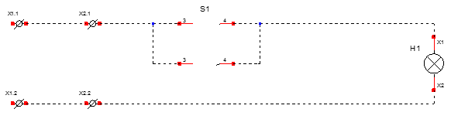  S2
Ligne 6 | S2
Ligne 7 | S2
Ligne 8 | S2

Pensez à faire corriger par l’enseignant

METTRE HORS TENSION
ET
DÉBRANCHER L’ALIMENTATION

V : montage mixte
Soit le montage ci-dessous
5.1/ Cochez les affirmations vraies.

□ S1 en série avec S4 □ S1 en parallèle avec S4
□ S2 en série avec S3 □ S2 en parallèle avec S3
□ S2 en série avec S1 □ S2 en parallèle avec S1
□ S3 en série avec S4 □ S3 en parallèle avec S4

□ Le groupe S2, S3 en série avec le groupe S2, S4
□ Le groupe S2, S3 en parallèle avec le groupe S2, S4

□ S1 est un NO □ S1 est un Nc
□ S2 est un NO □ S2 est un Nc
□ S3 est un NO □ S3 est un Nc
□ S4 est un NO □ S4 est un Nc

□ S1 est à ouverture □ S1 est à fermeture
□ S2 est à ouverture □ S2 est à fermeture
□ S3 est à ouverture □ S3 est à fermeture
□ S4 est à ouverture □ S4 est à fermeture

5.2°/ Préparer le raccordement de votre boite à boutons et de votre platine en proposant le précâblage ci-dessous.

Viens de x1.2
Viens de x1.1

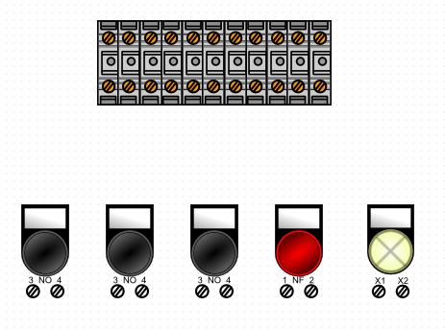
H1
S3
S2
S4
S1
Bornier X2
Pupitre

5.3°/ Compléter le tableau suivant afin de lister le matériel nécessaire
Désignation | Symbole | Quantité | Disponibilité
BP contact No |  |  | □oui □non
BP contact Nc |  |  | □oui □non
Voyant |  |  | □oui □non
Bornier |  |  | □oui □non
Bornes |  |  | □oui □non

5.4°/ Préparer les constituants sur votre poste de travail (voir fiche technique n°2 et 3).
5.5°/ Monter mécaniquement votre pupitre (boite à boutons) puis câbler là.
5.6°/ Raccorder votre montage à la platine
5.7°/Puis raccorder votre platine au bandeau d'alimentation du poste de câblage en 24Vac.
5.8°/ Faite vérifier votre montage par l’enseignant puis tester le.
5.9°/ En essayant votre montage, compléter la table de vérité.
 | S4 | S3 | S2 | S1 | H1
Ligne 9 | 0 | 0 | 0 | 0
Ligne 10 | 0 | 0 | 0 | 1
Ligne 11 | 0 | 0 | 1 | 0
Ligne 12 | 0 | 0 | 1 | 1
Ligne 13 | 0 | 1 | 0 | 0
Ligne 14 | 0 | 1 | 0 | 1
Ligne 15 | 0 | 1 | 1 | 0
Ligne 16 | 0 | 1 | 1 | 1
Ligne 17 | 1 | 0 | 0 | 0
Ligne 18 | 1 | 0 | 0 | 1
Ligne 19 | 1 | 0 | 1 | 0
Ligne 20 | 1 | 0 | 1 | 1
Ligne 21 | 1 | 1 | 0 | 0
Ligne 22 | 1 | 1 | 0 | 1
Ligne 23 | 1 | 1 | 1 | 0
Ligne 24 | 1 | 1 | 1 | 1

VI : Ce qu’il faut savoir

6.1°/ En vous aidant de la fiche technique n°4, répondre aux questions suivantes:
- Combien y a-t-il de fonction logique de base ? Cochez la bonne réponse
□1 □2 □4 □8

- Donner leur nom :

- L’équation mathématique d’une fonction ET est : Cochez la bonne réponse
□+ □- □. □/

- L’équation mathématique d’une fonction OU est : Cochez la bonne réponse
□+ □- □. □/

- La fonction OUI est composée d’un contact : Cochez la bonne réponse
□No □Nc

- La fonction NON est composée d’un contact : Cochez la bonne réponse
□No □Nc

- Dessiner le symbole logique (européen) de la fonction OUI

- Dessiner le symbole logique (européen) de la fonction OU

- Dessiner le symbole logique (européen) de la fonction ET

- Dessiner le symbole logique (européen) de la fonction NON

- Donner l’équation logique de la fonction NON si le BP s’appelle BP8 et le voyant H4

- Donner l’équation logique de la fonction OU si les BP s’appellent BP4 et BP9 et le voyant H10

- Donner l’équation logique de la fonction ET si les BP s’appellent BP1 et BP7 et le voyant H2

- Donner l’équation logique de la fonction OUI si le BP s’appelle E2 et le voyant V5

6.2°/ En fonction des schémas ci-dessous, donner l’équation logique du voyant, compléter sa table de vérité
Équation logique | Table de vérité
  S2 | S1 | H1
  0 | 0
  0 | 1
  1 | 0
  1 | 1

Équation logique | Table de vérité
  S3 | S2 | S1 | H1
  0 | 0 | 0
  0 | 0 | 1
  0 | 1 | 0
  0 | 1 | 1
  1 | 0 | 0
  1 | 0 | 1
  1 | 1 | 0
  1 | 1 | 1
Équation logique | Table de vérité
  S3 | S2 | S1 | H1
  0 | 0 | 0
  0 | 0 | 1
  0 | 1 | 0
  0 | 1 | 1
  1 | 0 | 0
  1 | 0 | 1
  1 | 1 | 0
  1 | 1 | 1

Équation logique | Table de vérité
  S3 | S2 | S1 | H1
  0 | 0 | 0
  0 | 0 | 1
  0 | 1 | 0
  0 | 1 | 1
  1 | 0 | 0
  1 | 0 | 1
  1 | 1 | 0
  1 | 1 | 1

Équation logique | Table de vérité
  S2 | S1 | H1
  0 | 0
  0 | 1
  1 | 0
  1 | 1

